美國舊金山大地震100週年防災會議考察報告

一、目的：
一百年前的4月18日清晨，美國舊金山發生規模8.3的超級強震(另一說為規模7.9)，震央位在舊金山外海幾英里處，大部分建築物的瓦斯管線破裂，加上化學物儲槽倒塌，以致全市成為一片火海，大火延燒了數日(有一說為三天三夜)，死傷不計其數(死亡人數至今仍欠缺確切統計，從四百七十八人至六千人都有，比較可靠的估計是至少三千人以上，最多可能六千人)。

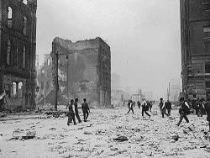 | 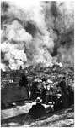
舊金山1906年地震之情形 | 舊金山1906年地震引發火災情形
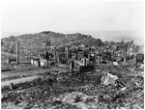 | 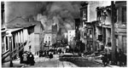
舊金山1906年地震後斷垣殘壁影像 | 舊金山1906年地震引發火災情形

經過百年後，我們所看到的舊金山是欣欣向榮的世界級、觀光城市，雖然舊金山仍持續受地震之威脅，除了聖安地列斯斷層之外，另一處斷層黑華德斷層也是同樣地危險，加利福尼亞大學戴維斯分校物理學家John Rundle和地質學家Donald Turcotte使用一個稱為虛擬加州(Virtual California)的電腦模擬程式，把聖安地列斯斷層以及周圍斷層的活動，以及該區地震歷史紀錄為基礎，模擬40,000年內聖安地列斯斷層的地震活動，預測會有395次1906年地震重複發生，平均每101年一次。意即根據這筆資料，舊金山未來20年內發生大地震(規模7以上)的機率有25%。如果重演當年的大地震，使用電腦模型評估若聖安地列斯斷層出現相當於一九○六年的芮氏規模七．九地震，會對今日擁有九個郡、人口增至七百多萬的舊金山灣區構成什麼樣的影響。結果發現，死亡人數將達一千八百人至三千四百人，毀損房屋超過九萬棟，二十五萬戶無家可歸，財物損失估計達一千五百億美元。大多數人的罹難是因舊型建築物坍塌所造成，這一類建築使用的是未經強化的石造物或水泥，或其結構未能與地基緊密結合。有一名科學家甚至認為，由於灣區海岸線附近的地質相當脆弱，特別是填土區，大地震若重演，死亡人數可能高至三至五千人之間。
如今舊金山比一百年前更繁榮、人口更多，在面對無可避免的地震，問題只在於何時發生，因此當局如何進行地震災害管理，尤其在舊金山大地震百年後今日，將以何種態度與方式來激發民眾對地震防災的意識，經過百年當局對地震災害之研究又何進展，皆令人深切期待。當局為迎接舊金山地震百年紀念活動，在「美國地震學學會」、「地震工程研究院」以及「加州州長緊急服務辦公室」共同舉辦一場國際性研討會，估計吸引兩千五百多名科學家、工程師、政府官員以及緊急救難專業人士出席。被視為有史以來規模最大的地震學術會議，研討內容包含地震科學研究、工程成果、災害管理等，是值得前往學習，並從中了解舊金山市如何面對地震災害。

二、過程
為緬懷百年前，1906年所發生大地震，舊金山市舉辦一系列活動，其中有一場為期5天的國際研討會為重點項目之一。此次國際研討會係由EERI(Earthquake Engineering Research Institute)、OES(Governor’s Office of Emergency Service)、DRC(Disaster Resistant California)三大團體聯合辦理，並與官方、文化、媒體等互相配合，在各有所職與各有所司之下，形成具有官式紀念、學術研究探討、政策論壇、文化導引、媒體報導等系列活動，共同為洛杉磯百年地震舉行別具意義的活動。

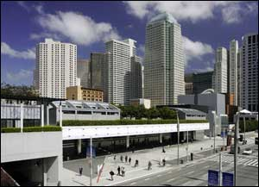 | 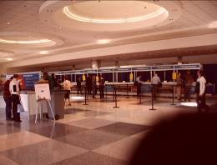
研討會會場Moscone Center 外觀 | 研討會會場內之報到處
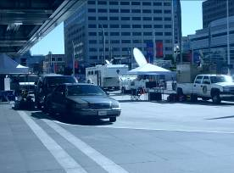 | 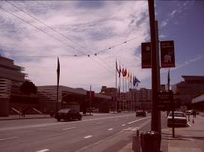
研討會會場前廣場相關展示情形 | 研討會會場周遭情形

此次活動以研討會為主軸，並配合官方活動等，活動時程如下：
4月17日(星期一) | 籌備開幕日
8:00 a.m. - 5:00 p.m. | 展覽會場架設
7:00 a.m. - 6:00 p.m. | 新聞發布
10:00 a.m. - 4:35 p.m. | 加州地震安全委員會議公開會議
中午 - 6:00 p.m. | 聯合報到開始
5:00 p.m. - 6:15 p.m. | EERI 會員接待會
5:30 p.m. - 7:00 p.m. | SSA 學會開幕會
6:30 p.m. - 8:00 p.m. | EERI 學會開幕會
4月 18日(星期二) | 紀念活動日
4:30 a.m. - 5:30 a.m. | 百週年紀念活動於Lotta's 噴泉舉行
6:00 a.m. - 8:00 a.m. | 於Lotta's 噴泉舉行百週年紀念活動開放給大眾參加並提供早餐
7:00 a.m. - 6:00 p.m. | 新聞發布
7:00 a.m. - 8:30 a.m. | EERI 早餐會
6:00 a.m. - 5:00 p.m. | 報到
9:00 a.m. - 10:30 a.m. | 聯合開幕(加州州長阿諾與舊金山市長 Newsom參加)
10:30 a.m. - 11:00 a.m. | 展覽會開始
10:30 – Noon | 由參議員主持災害預報與預防之現地公聽會  (主持人為南加州國會議員 Jim DeMint)
11:00 a.m. - Noon | 聯合論壇
Noon - 2:00 p.m. | 地震災害管理策略宣言  主講人：國會議員Nancy Pelosi  FEMA 減災部部長David Maurstad  美國交通部秘書Norman Mineta  加州州長Arnold Schwarzenegger.  頒發2006 Alquist 獎
2:00 p.m. - 6:00 p.m. | 海報成果展
2:00 p.m. - 5:30 p.m. | 現地訪視/課程研習
6:30 p.m. - 8:00 p.m. | 聯合接待晚宴
4月19日(星期三) | 從經驗中學習
7:00 a.m. - 6 p.m. | 新聞發布
7:00 a.m. - 8:15 a.m. | EERI 早餐會
8:00 a.m. - 5:00 p.m. | 報到
8:30 a.m. - 10:00 a.m. | 聯合論壇  題目：從最近大規模地震所學之經驗
10:00 a.m. - 10:30 a.m. | 休息茶敘
10:00 a.m. - 7:00 p.m. | 展覽
10:00 a.m. - 5:00 p.m. | 現地訪視
10:30 a.m. - Noon | 政策論壇：整備政策專題討論  主講人:  前FEMA 署長, James Lee Witt.  加州公共政策研究會主任 Mark Baldassare,  國會議員 Zoe Lofgren
10:30 a.m. - Noon | 海報成果展
Noon - 12:45 p.m. | 主題論述：加州對下次大地震之整備  演講者：參議員Dianne Feinstein
12:45 p.m. - 2:00 p.m. | SSA 年會午宴
12:45 p.m. - 2:00 p.m. | EERI 年會午宴
12:45 p.m. - 2:00 p.m. | DRC 會員午宴及WSSPC 頒獎典禮
2:00 p.m. - 3:30 p.m. | 海報成果展
2:00 p.m. - 5:30 p.m. | 授課課程
3:30 p.m. - 4:00 p.m. | 中場茶敘
4:00 p.m - 5:30 p.m. | 海報成果展
5:30 p.m. - 7:00 p.m. | RMS接待會
7:30 p.m. - 10:00 p.m. | EERI 音樂晚宴
7:30 p.m. - 10:00 p.m. | DRC 晚宴
4月20日(星期四) | 現況評估
7:00 a.m. - 8:15 a.m. | EERI早餐會談
8:00 a.m. - 5:00 p.m. | 報到
8:30 a.m. - 10:00 a.m. | 聯合論壇：地震模擬
10:00 a.m. - 6:00 p.m. | 展覽
10:00 a.m. - 10:30 a.m. | 中場茶敘
10:00 a.m. - 5:30 p.m. | 現地訪視
10:30 a.m. - Noon | ABAG 大會
10:30 a.m. - Noon | 海報成果展
Noon - 12:30 p.m. | ABAG 年會
12:30 - 2:00 p.m. | DRC, ABAG 聯合午宴  演講者：參議員 Don Perata
Noon - 2:00 p.m. | EERI 年度餐會
Noon - 2:00 p.m. | SSA 編輯群餐會
2:00 p.m. - 3:30 p.m. | 海報成果展
2:00 p.m. - 5:30 p.m. | 授課課程
3:30 p.m. - 4:00 p.m. | 中場茶敘
4:00 p.m. - 5:30 p.m. | 海報成果展
6:00 p.m. - 7:00 p.m. | SSA 歡迎晚宴
6:00 p.m. - 7:30 p.m. | EERI 會員歡迎晚宴
7:00 p.m. - 9:00 p.m. | Gala SSA 歡迎晚宴
4月21日(星期五) | 為未來整備
7:00 a.m. - Noon | 新聞發布
8:00 a.m. - Noon | 展覽
8:00 a.m. - Noon | 報到
8:30 a.m. - 10:00 a.m. | 海報成果展
10:00 a.m. - 10:30 a.m. | 中場茶敘
10:30 a.m. - Noon | 聯合論壇：展望2006
12:00 p.m. - 1:00 p.m. | 聯合閉募典禮
1:30 p.m. - 5:00 p.m. | 授課課程
1:00 p.m. - 5:00 p.m. | 現地訪視

除了各主辦學會於4月17日(即聯合開募典禮前一天)各自邀請所屬會員辦理開幕與歡迎儀式外，於4月18日聯合開幕典禮前，於舊金山大地震發生處Lotta 噴泉，舉行舊金山地震百年紀念會，自早上4點30分開始至5點30分止，由舊金山市長主持，會中特別邀請受難家屬、消防、警察等人員參加，並於5時12分(即舊金山地震發生那刻--1906年4月18日清晨5時12分)，全市發生警報聲，並由消防人員爬上消防梯，宣告紀念會開始，會中除有政治人物致詞，並請消防、警察、災害管理首長致詞，典禮簡單但具有意義。由於典禮對外開放，並現場轉播，雖然凌晨4點半就開始集合，但參加民眾並不算少，典禮會場都擠滿群眾，有關單位還於會場週邊架設二個電視牆，將典禮畫面傳送出來，外圍區佈設有警察、消防與緊急救護人員與車輛，進行管制與服務。此外，會場中也有相關攤位，但與我國不同的是，攤位數很少，只有二處，一用以介紹相關地震科技所研發出之成果，如鋼筋綑綁法、房屋震度感受等等，一為販售早餐。同時，該地紅十字會人員也在會場四周發送傳單，鼓勵民眾了解紅十字與捐款，另外，FEMA分區人員也有派人前來發送傳真，雖然前來支援宣傳人員為該分區之行政人員，但對於自身負責該場宣導工作仍會加以解說，舉例來說，他會先以口哨紀念品先致贈給民眾，之後即加以說明此口哨用途，告訴大家地震時若不幸被建築物壓住，可使用口哨引起旁人或救難人員注意，以協助脫困。整體而言，該活動雖以紀念活動為題，但執行方式皆以簡單與實用為原則，而非作秀心態與嘉年華會方式進行，比如，於清晨時段進行活動可免除動用大批人力與設備進行交管，也使民眾交通受阻機率降低。會中相關單位所發送資料或紀念品皆很儉樸，但卻以民眾立場出發，使民眾於災害用得上，例紅十字所贈之簡易手電筒，為觸壓式、鋰電池，需要時按壓一下就有微弱光源，可在地震時電力全斷時提供一時之需，同時於上鑲坎有指南針以便利識別方向，可謂經濟實惠。由於會場動用物力、設備簡便，如舞台、電視牆、路障、流動廁所等，於當日上班時間，會場設備全部已撤除，只留下置於路旁空地的地震成果展示攤位，其餘全面恢復原狀，還給市民原有的活動空間，百年紀念活動之主要官式活動就此落幕。

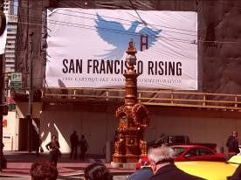 | 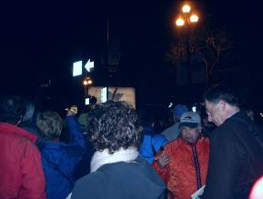
紀念活動Lotta噴泉紀念會會場 | 紀念會於4月18日清晨4點30分開始集合，現場參加民眾眾多。
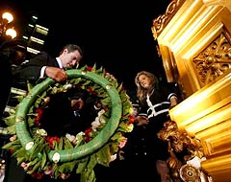 | 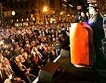
紀念會於清晨5點12分正式舉行，會中由市長主持，並由市長於Lotta噴泉處獻上花圈，表示對地震犧牲者之敬意。 | 紀念會中邀請相關救災代表致詞，圖為舊金山市消防局長致詞情況。
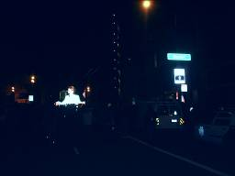 | 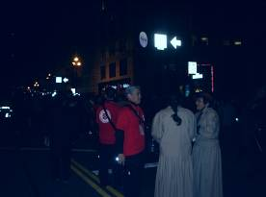
紀念會場週邊架設有二面電視牆，圖為其中一面，刻正由一位女性代表致詞。 | 紀念會場週邊有志工團體進行防災宣導，突圍美國紅十字會人員。
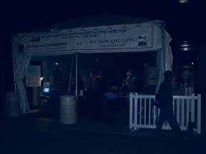 | 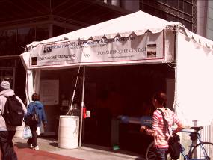
紀念會場週邊架設一展覽攤位，展示地震相關科學研究成果 | 此為該展覽會場白天情形
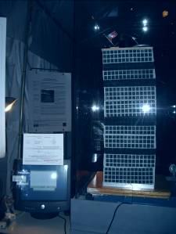 | 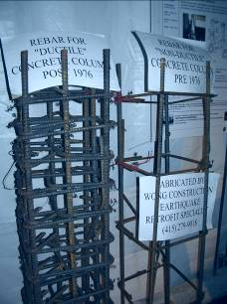
圖為展覽攤位內所展示相關地震科技研發成果 | 圖為展覽攤位內所展示相關地震科技研發成果
接下來就是為期四天的國際研討會登場(不含籌備開幕日)。由於該研討會是由三個組織所聯合辦理，因此設計上各有分合之道。結合部分為開幕式、閉幕式、聯合論壇與報到，其餘專題演講、課程講授、現地訪視、中晚餐、接待晚宴等以分別辦理方式進行。此次研討會為呼應舊金山地震百年紀念之主軸，將每日研討會皆設定一個主題，第一天為紀念日，第二天為從經驗中學習日，第三天為現況評估日，第四天為為未來準備日，所對應出聯合論壇之專題演講如下：

日別 | 日期/時間 | 專題演講題目與內容概要
紀念日 | 4月18日(星期二)  9:00 a.m. – 中午 | 1906年舊金山地震啟示：  1.從工程觀點探討，對復原重建技術之影響  2.從歷史觀點探討，對大規模災害應變功能  3.從震學觀點探討，對舊金山斷層活動紀錄  4.從供水工程觀點探討，對救火供水系統之影響  5.從建築觀觀點探討，對建築之耐震與防火之影響
從經驗學習日 | 4月19日(星期三)  8:30 a.m. - 10:00 a.m. | 1.從災害潛勢分析觀點，利用地震資料校正防災地圖。  2.從災害管理觀點，運用新工法、技術影響減災(建築)、整備(避難所)、復原策略  3.從危機管理觀點，分析大規模災害的挑戰，檢視危機管理系統所需面對問題。
現況評估日 | 4月20日(星期四)  8:30 a.m. - 10:00 a.m. | 1.從地震模擬觀點，對美國San Andreas斷層之地表運動之模擬  2.從災損推估觀點，利用HAZUS資料推估出人口損失、財產損失、及停工期。  3.從災害管理觀點，從災損推估為基礎規劃緊急應變計畫
為未來準備日 | 4月21日(星期五)  8:30 a.m. - 10:00 a.m. | 1.從地震學觀點，雖然地震研究勝於以往，但生命財產損失卻不斷攀升，到底地震研究出了什麼問題。  2.從地震工程觀點，雖然地震工程研究日新月異，但地震威脅依然顯著，到底減災作為出了什麼問題。  3.從災害管理觀點，面對災害愈具有摧毀性，為建立更強大的緊急應變體系，需要公部門、私部門及民眾合作，對大眾的教育與提醒是關鍵，而與媒體建立夥伴關係於災時及災後有決定性影響。

除了上述以主題導引之專題演講，三個主辦團體也各自辦理分組討論，討論之議題包羅萬象如下：

日期/時間 | SSA學會 | DRC學會 | 8USNCEE學會
紀念日  4月 18日  (星期二)  2:00 - 3:30 p.m. | ＊1908年 Lawson 地震學報告之影響  核子爆炸觀測(一)  ＊21世紀地震學發展—對地震之控制(一) | ＊為流行疫情整備  ＊HAZUS資料標準化  ＊8月28日至9月9日處理Katrina颶風任務 | ＊地震工程對建築之成果  ＊紐西蘭中部之地震工程研究  ＊2006年地震相關法規IBC-part1  ＊鋼筋混泥土建築與石造建築之補強翻新  ＊鋼骨、鋼骨與混泥土混合之建築  ＊橋樑之地震效應  ＊地震偵測
4:00 - 5:30 p.m. | ＊San Andreas 斷層研究  ＊核子爆炸觀測(二)  ＊21世紀地震學發展—對地震之控制(二) | ＊減災之效益  ＊私人工業之危機管理 | ＊維生管線系統效益評估  ＊集中支撐鋼架設計與成效  ＊地震風險評估對提升建築耐震效益  ＊工業與非工業結構之耐震效益  ＊地震模擬發展  ＊土攘液化研究  ＊美國地震危識應用於實務之新觀念
從經驗學習日  4月18日  (星期三)  10:30 - 12:00 p.m. | ＊2004-2005年間Griant Sumatran地震(一)  ＊Near斷層地表運動  ＊北加州活動斷層 | ＊以地方政府觀點討論災害整備與減災  ＊保護古蹟的挑戰  ＊加州是下一個卡翠納嗎? | ＊建築之NEES研究  ＊地震後引發之火災(一)  ＊達到耐震效能之操作化  ＊中國之地震工程研究(一)  ＊土耳其之地震風險評估(一)  ＊非線性歷史時間序列之建築物受震模擬  ＊Levee系統效能  ＊土攘液化
14:00 - 15:30 p.m. | ＊2004-2005年間Griant Sumatran地震(二)  ＊下世代的地震偵測(一)  ＊2005年10月8日的Kashmir地震 | ＊卡翠納颶風是對易受災人口的挑戰  ＊緊急事件之資訊公開系統 | ＊加強混泥土建築之發展  ＊地震後引發之火災(二)  ＊非線性分析地震評估  ＊中國之地震工程研究(二)  ＊土耳其之地震風險評估(二)  ＊地震重建  ＊下世代之地表運動模式  ＊土攘液化評估之關鍵  ＊動態土攘特性
16:00 - 17:30 p.m. | ＊海嘯  ＊下世代的地震偵測(二)  ＊利用整合方法監測火山地震 | ＊天然災害保險現在是時機嗎?  ＊提升資訊與通訊之相容性 | ＊混泥土建築加強分式與分析  ＊地震後引發之火災(三)  ＊中國之地震工程研究(三)  ＊地震災損模式  ＊橋樑受震後反應系統  ＊推廣以經驗預測地表運動  ＊加州地震防災地圖繪製  ＊密質土攘之液化
現況評估日  4月20日  (星期四)  10:30 - 12:00 a.m. | ＊利用地震重現進行風險評估(一)  ＊針對1989  年Loma Prieta  ＊地震及1906  年舊金山地震進行多頻模擬分析(一)  ＊將地震學對斷層分析轉移至工程學 | ＊地震預測  ＊國際性地震評估與計畫 | ＊地震研究之未來  ＊於大規模地震時鋼筋混泥土建築晃動研究  ＊鋼骨結構建築之研發  ＊中國之地震工程研究(四)  ＊日本提出開發中國家如何建造更安全住宅之方式(一)  ＊災損模式(二)  ＊從最近地震所學之教訓
14:00 - 15:30 p.m. | ＊利用地震重現進行風險評估(二)  ＊針對1989  年Loma Prieta  ＊地震及1906  年舊金山地震進行多頻模擬分析(二) | ＊加州地震之復原與重建 | ＊鋼筋混泥土剪力牆之設計  ＊鋼骨結構建築之發展  ＊針對西雅圖斷層進行規模6.7地震之模擬  ＊對特殊橋樑之防耐震設計  ＊日本提出開發中國家如何建造更安全住宅之方式(二)  ＊地表運動模擬之實務運用  ＊社會科學研究運用於災害之未來方向
16:00 - 17:30 p.m. | ＊整合第理學與地測學進行活動斷層研究  ＊運用區域性地動頻率進行地震風險評估 | ＊醫療設施等前線應變設施之整備 | ＊鋼筋混泥土建築倒塌之測試與模擬  ＊灰泥、石膏、石造牆之耐震設計  ＊災損評估軟體於IT與工程模式之提升  ＊從橋樑事故探討耐震設計  ＊地表運動對工程設計影響  ＊土攘液化對打樁地基之影響  ＊2204年12月26日印度洋海嘯  ＊地表運動與土攘結構對建物的交互作用
為未來準備日  4月21日  (星期五)  80:30 - 10:00 a.m. | ＊ALSM資料運用於斷層之發現  ＊地震預報與警報系統運用於新的減災與應變作為  ＊地震研究資源加值運用於地測學 | ＊地震之預報與警報運用於大都會地區 | ＊多點大規模地震之探討  ＊加強混泥土建築的耐震分析  ＊區域性與特定地區之地表運動所造成風險之評估

從以上聯合論壇之專題演講及分組討論之各組議題可以發現，主辦此次活動的三個學會、團體，為顧及會員之專業需求，於各分組中進行專業性探討，而於聯合論壇時，則依照本次研討會與舊金山百年地震相結合之主軸，依照每日主題提出專題演講，而使此次研討會之特色不予失焦。
由於防災科技研發面向非常廣闊，單就地震部分就可從地震學、地測學、工程學等學理進行建築、橋樑、土攘、結構、監測、預報、警報、風險評估、災損推估等進行研究，所以以科學技術為出發之EERI學會及SAA學會所提列出分組討論議題如同百家爭鳴，反觀災害管理部分屬於實務運用，又有行政色彩，故於討論議題上較無法突出，但對災害防救之意識，在美國仍是被關注的，也是政治人物得以運用議題，所以，此次研討會中特別開闢政策論壇，由參議員主持舉行現場公聽會、討論會等，如下：

4月18日(星期二) | 10:30 a.m. – 中午 | 美國參議院災害預報與預防委員會之現場公聽會
4月18日(星期三) | 10:30 a.m. – 中午 | 災害整備策略專題討論

經過此四天主題討論，於閉幕結論時，主辦此次研討會三個團體的主持人皆出席致詞，於會中一致表示，如此的聯合研討會效果良好，也啟發大家的共識，就是面對災害需要結合各方的努力與貢獻，尤其將防災科技運用於實際行政的災害管理上，是有需要也必須走的路線。就在揮舞著「災害管理就是整合型的工作，大家必須朝整合目標邁進」之大旗下，結束此次具有紀念意義與整合意義之研討會。
除了研討會之外，會場內亦有各相關團體與廠商舉辦展覽會，約有140個攤位，包括有FEMA，加州緊急事務管理室，警察、消防、軍方、大專學校系所，廠商等等，所展出內容豐富，尤其令人印象深刻的是，防災科技硬軟體設備之進步，及現地搶救災裝備器材之充足。比如防災科技方面，將地理資訊系統、衛星定位系統、災損推估系統、災害模擬系統、風險評估系統、3D立體空間化、現場指揮派遣管制系統等等運用於防救災上，可謂種類繁多，且多家廠商陸續開發各種軟體，至於學術機構則致力於地震偵監測、預警等研發，其中史丹佛大學研發一輛可於至震災現場進行探勘與偵測的移動實驗室。現場搶救設備方面，分別有消防、警察、醫療、軍方單位與廠商展示其所有之車輛與裝備，令人印象深刻的是，軍方與警察的現地指揮車，軍方是由陸軍工兵部門所提供，他們主要任務為災時緊急工程與災後重建，為應災時搶修之需，他們特別打造現場指揮車，內具備有幕僚人員工作區與指揮人員工作區，資訊收集與傳遞以電腦為工具，因此內裝上佈有網際網路所需線路設備，當然這些人員所需休息餐飲設備皆精巧地安裝於車內。而警察的現地指揮車，內部設備大致與軍方指揮車相同，但加強裝設有各頻道之無線電裝備與接收現場畫面影像設備。緊急醫療部分，見不到救護車，反而以架設臨時醫院為主，利用帳棚模組可架設出100床的臨時醫院，內還包括有檢傷分類區、檢驗驅、放射區、藥局、病床區、加護區、除污區、後勤區、供食區、盥洗衛生區。在復原重建時，則有移動式臨時組合屋，可提供家庭暫時居住。，也有移動式的ATM提款機，如此將便利民眾領取FEMA所提發的臨時生活費。

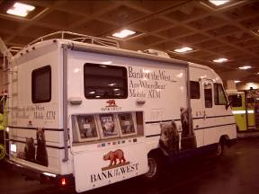 | 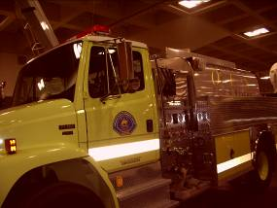
加州州長辦公室緊急事故處理部門所有之災害現場移動式現金提款機 | 加州州長辦公室緊急事故處理部門所有之救災車輛
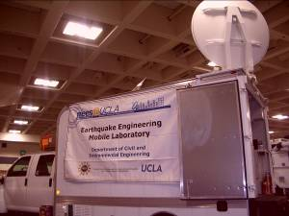 | 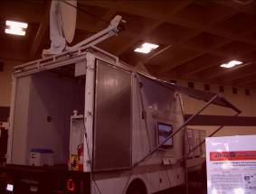
加州大學所研發之移動式地震偵測實驗室  (一) | 加州大學所研發之移動式地震偵測實驗室(二)
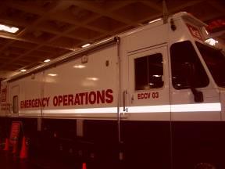 | 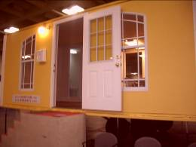
美國陸軍工兵為協助救災所購置之災害現場指揮車 | 以家庭居住為主之移動式組合屋，可充當災民臨時住宅或救災人民暫居用
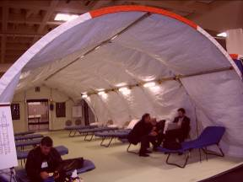 | 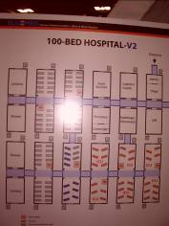
移動式醫院(利用模組方式組成) | 移動式醫院配置看板

另於研討會活動中列有現地訪視行程，包括有地震工程、緊急管理等參訪，
4月18日(星期二)  14:00—17:30 | 參觀舊金山從地震、火災中復原重建情形  在舊金山的San Andreas斷層  第九法院管轄區內古蹟維護  連結舊金山與奧克蘭彎區大橋  金門大橋
4月19日(星期三) | 舊金山市地標之一渡輪大樓重建  1906舊金山地震遺跡  加州大學與柏克萊大學校園重建  Carquinez海峽跨海大橋  參訪民防中心
4月20日(星期四) | 1906年舊金山地震發生震損與火災區之舊灣區巡禮  舊金山緊急應變中心  消防用及輔助用供水系統  超高層大樓巡禮  奧克蘭市政大樓與Hayward斷層
4月21日(星期五) | 加州奧克蘭博物館之舊金山地震歷史展

筆者選擇前往舊金山應變中心參訪，於集合登車前，每人皆須核對身分與報名名單才可以上車，經經辦人解釋，因自911事件後，為國土安全之故，進出應變中心皆須嚴格檢查。經搭車抵達後，在經過警衛這一關，每人還需在訪客登記簿上記載姓名等相關資料，並且叮嚀未經許可不得拍照。由於該中心空間並不大，參訪人員分成二組進行，參觀項目分成二大部分，一為該中心耐震設施，一為該中心應變設施。由於舊山金位於高地震區，所以參訪人員對於該中心是否耐震特別有興趣，該中心耐震設施採用避震彈簧方式，設於地下室。若干工程專業人員，除對此耐震設計感到興趣外，並對週遭管線、不斷電設施等也提出問題。接下來是一樓的應變中心，從入口處右邊為行政與員工執勤宿舍，為應執勤人員需要，設有健身房、廚房等。入口處左邊則為應變中心，分為決策分析室、幕僚災情分析室、新聞發布室。在決策分析室內設有各式圖表、電腦、電話、電視、白板、地圖等設備，座位以功能分組方式排列，不再以馬蹄形會議方式排列，因此市長來此應變中心時後，只能站在發言台或坐在前面聽取報告與討論。該室內沒有眩人的科技設備，但有助於災害應變資料不少，比如於牆面上掛上大張白紙，上面依功能編組畫格線，將每一功能分組事項填記於上，使得每一功能編組人員可以一幕了然。隔壁幕僚室，則是該中心平日專業幕僚人員辦公室，辦公桌沿牆設置，只在中間架起討論桌，便利於災時將各所司事項共同討論。至於新聞發布室更簡單，平時為該中心會議室，於災時則作為定時新聞發布用，因此只有放置布幕與發言台。特別是，採用視訊方式將市長或中心主管說明畫面直接傳送給電視台，免除記者擠入應變中心空間不足窘境。該中心人員表示，由於中心空間甚小，預計進行一些內部改裝，但在有限空間與實務導向之作為下，預期改裝僅為局部性。

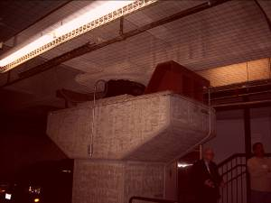 | 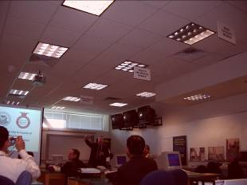
舊金山緊急應變中心地下室所置防震工程 | 舊金山緊急應變中心之功能分組作業室(一)
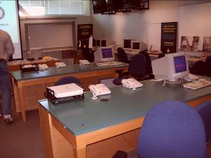 | 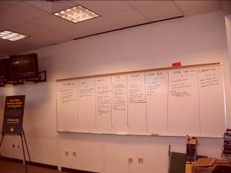
舊金山緊急應變中心之功能分組作業室(二) | 舊金山緊急應變中心之功能分組作業室(三)
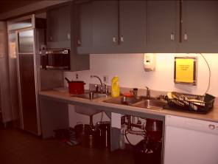 | 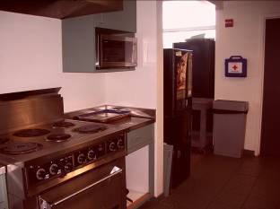
舊金山緊急應變中心之員工休息與膳食區(一) | 舊金山緊急應變中心之員工休息與膳食區(二)
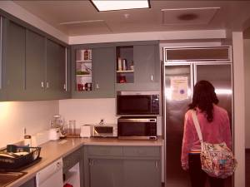
舊金山緊急應變中心之員工休息與膳食區(三) | 舊金山緊急應變中心作業室之前規劃(尚未規劃功能分組時)

三、心得及建議：
為紀念舊金山地震百年，有關機構團體皆參與各項活動，不只與災害防救相關組織團體，連文化界、運輸業、新聞媒體皆參其中，舉例說明，為激起市民的重視與了解，該地報紙即有系列報導，並以全版面廣告方式告知活動，電視媒體也於新聞時段陸續報導相關活動，還於類似Discovery節目中，報導有地震、氣象等災害所帶來之影響，及將百年前舊金山地震所發生情境與圖像一一呈現於觀眾面前。特別的是，藝術文化界在此活動中也不缺席，舊金山重要藝術糧食處所，現代美術館於二樓展出舊金山地震之相關照片，雖然該館於同時段有藝術大師米羅的雕塑展，但從觀賞人潮來看，參觀地震照片展之人數不惶多讓。
部分舊金山1906年地震圖像如下：
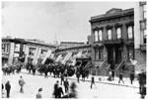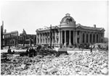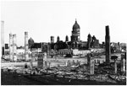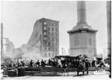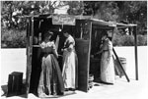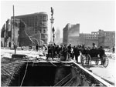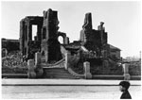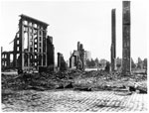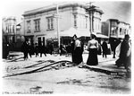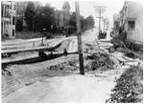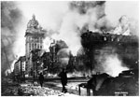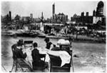

更有趣的是，連公車業者也沒忘記自己的責任，在公車的廣告看板上，以英文、中文分別告訴民眾，在災害發生後之，關鍵性服務可能需要三天才可能恢復，為應付如此狀況民眾您準備好了嗎，誠實地告訴民眾，於大地震之後的實現，既合乎事實也清楚地要求民眾需要自主性防災。

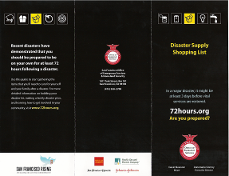 | 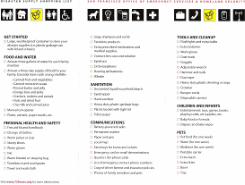
舊金山緊急事務室所製作之宣導折頁，宣導災害發生後，關鍵性服務可能需要三天才可能恢復，為應付如此狀況民眾您準備好了嗎 | 折頁反面，列舉出要應付自主救助，自己需要準備哪些物品，並以檢查表的方式呈現出來。
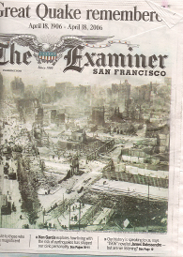 | 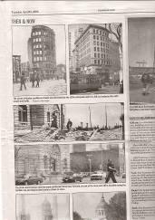
配合100週年活動，舊金山市報紙連續刊登系列報導 | 其中將災時與災害重建後之成果，進行比對。
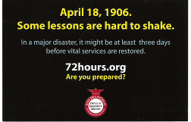 | 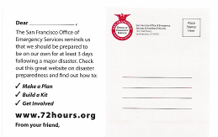
舊金山緊急事務室提供民眾明信片，上面仍標示此次宣導主題，災害發生後，關鍵性服務可能需要三天才可能恢復，為應付如此狀況民眾您準備好了嗎 | 名信片可以寄給親戚朋友，告訴他們，舊金山緊急事故管理局提醒大家於重大災害時，必須自我救助三天。
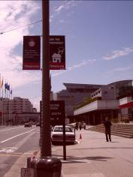 | 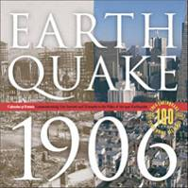
舊金山緊急事務室也用路標宣導 | 100週年紀念活動之行事曆封面
此次舊金山地震百年活動結合各界力量舉辦各式活動，可說是多采多姿，但卻以平實方式展現於世人面前。事實上，該市也無須以華麗的活動來述說百年來復原重建的成果，因為舊金山市目前之市容、建設、生活都已說明，他們從地震中站起來，而且成長得很漂亮。誠如研討會所揭櫫的主題，從過往學到教訓，檢討現在不足，劃擘未來作為。面對未來更艱鉅的挑戰，災害防救之道就在結合各界之分工合作，這也就是此次研討會最終結論。

